
Теміртау қалалық мәслихатының 2018 жылғы 26 маусымдағы № 27/6 "Жер салығының ставкаларын төмендету немесе жоғарылату туралы және салық салу мақсаты үшін Теміртау қаласы жерлерін аймақтарға бөлу схемасын бекіту туралы" шешіміне өзгерістер мен толықтырулар енгізу туралы
Күшін жойған
Қарағанды облысы Теміртау қалалық мәслихатының 2021 жылғы 30 қарашадағы № 14/4 шешімі. Қазақстан Республикасының Әділет министрлігінде 2021 жылғы 9 желтоқсанда № 25666 болып тіркелді. Күші жойылды - Қарағанды облысы Теміртау қалалық мәслихатының 2026 жылғы 23 қаңтардағы № 39/6 шешімімен
Ескерту. Күші жойылды - Қарағанды облысы Теміртау қалалық мәслихатының 23.01.2026 № 39/6 шешімімен (алғашқы ресми жарияланған күнінен кейін күнтізбелік он күн өткен соң қолданысқа енгізіледі).
Теміртау қалалық мәслихаты ШЕШТІ:
1. Теміртау қалалық мәслихатының 2018 жылғы 26 маусымдағы № 27/6 "Жер салығының ставкаларын төмендету немесе жоғарылату туралы және салық салу мақсаты үшін Теміртау қаласы жерлерін аймақтарға бөлу схемасын бекіту туралы" шешіміне келесі өзгерістер мен толықтырулар енгізілсін:

тақырыбы жаңа редакцияда жазылсын:
"Теміртау қаласының жерлерін аймақтарға бөлу жобасын (схемасын) бекіту және жер салығының мөлшерлемелерін арттыру туралы";

1 тармақ жаңа редакцияда жазылсын:
"Осы шешімнің 1-қосымшасына сәйкес Теміртау қаласының жерлерін аймақтарға бөлу жобасы (схемасы) бекітілсін.";
1-1 тармақпен толықтырылсын:
"1-1. Осы шешімнің 2-қосымшасына сәйкес Теміртау қаласының жерлерін аймақтарға бөлу жобасының (схемасының) негізінде жер салығының базалық мөлшерлемелерінен жер салығы мөлшерлемелері арттырылсын.";
көрсетілген шешімнің қосымшасы осы шешімнің 1-қосымшасына сәйкес жаңа редакцияда жазылсын;
көрсетілген шешім осы шешімнің 2-қосымшасына сәйкес 2-қосымшамен толықтырылсын.".
2. Осы шешім 2022 жылдың 1 қаңтарынан бастап қолданысқа енеді.
Қалалық мәслихат хатшысы | А. Ломакин
Теміртау қалалық мәслихатының
2021 жылғы 30 қарашадағы
№ 14/4 Шешіміне 1 қосымша
Теміртау қаласының жерін аймақтарға бөлу жобасы (схемасы)

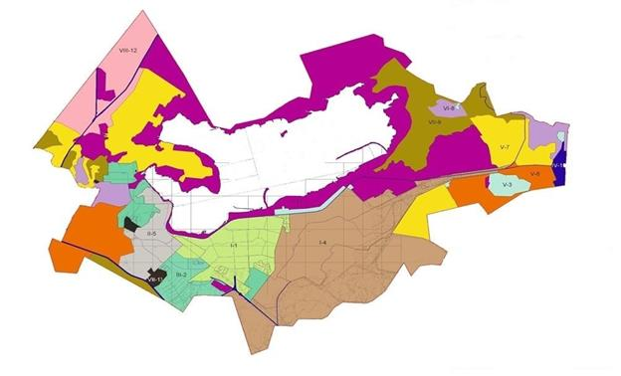

ШАРТТЫ БЕЛГІЛЕР

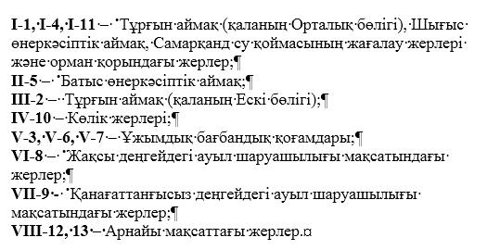

Теміртау қалалық мәслихатының
2021 жылғы 30 қарашадағы
№ 14/4 Шешіміне 2 қосымша
Теміртау қаласының жерін аймақтарға бөлу жобасы (схемасы) негізінде жер салығының базалық ставкаларынан жер салығының ставкалары арттыру
№ | Жер көлемі | Аумақ нөмірі | жер салығының ставкалары арттыру %
1 | I | 1,4,11 | +50
2 | II | 5 | +40
3 | III | 2 | +35
4 | IV | 10 | +20
5 | V | 3,6,7 | +15
6 | VI | 8 | +10
7 | VII | 9 | 0
8 | VIII | 12,13 | 0

© 2012. Қазақстан Республикасы Әділет министрлігінің «Қазақстан Республикасының Заңнама және құқықтық ақпарат институты» ШЖҚ РМК

